1. 访问oauth2服务

<http://localhost:8888/oauth/authorize?response_type=code&client_id=client&redirect_uri=http://baidu.com&state=123>

出现登录页面，输入用户名：admin 密码；123456

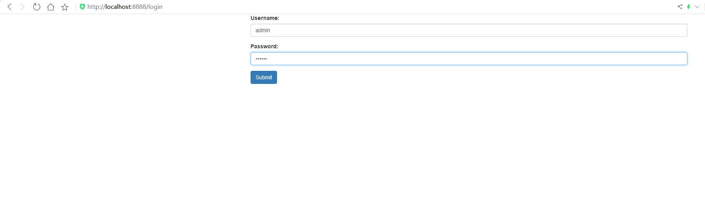

1. 点击”submit” 进入授权页面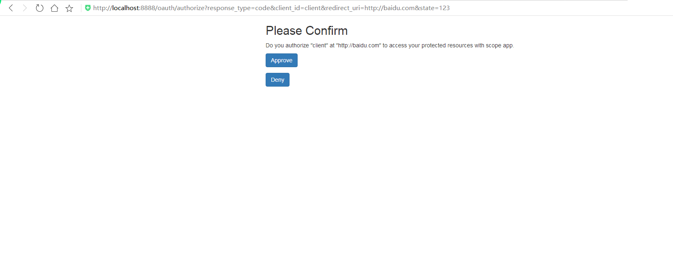
2. 点击“Approve” 表示同意授权 跳转到baidu页面，后面携带了code和state参数

得到code 码

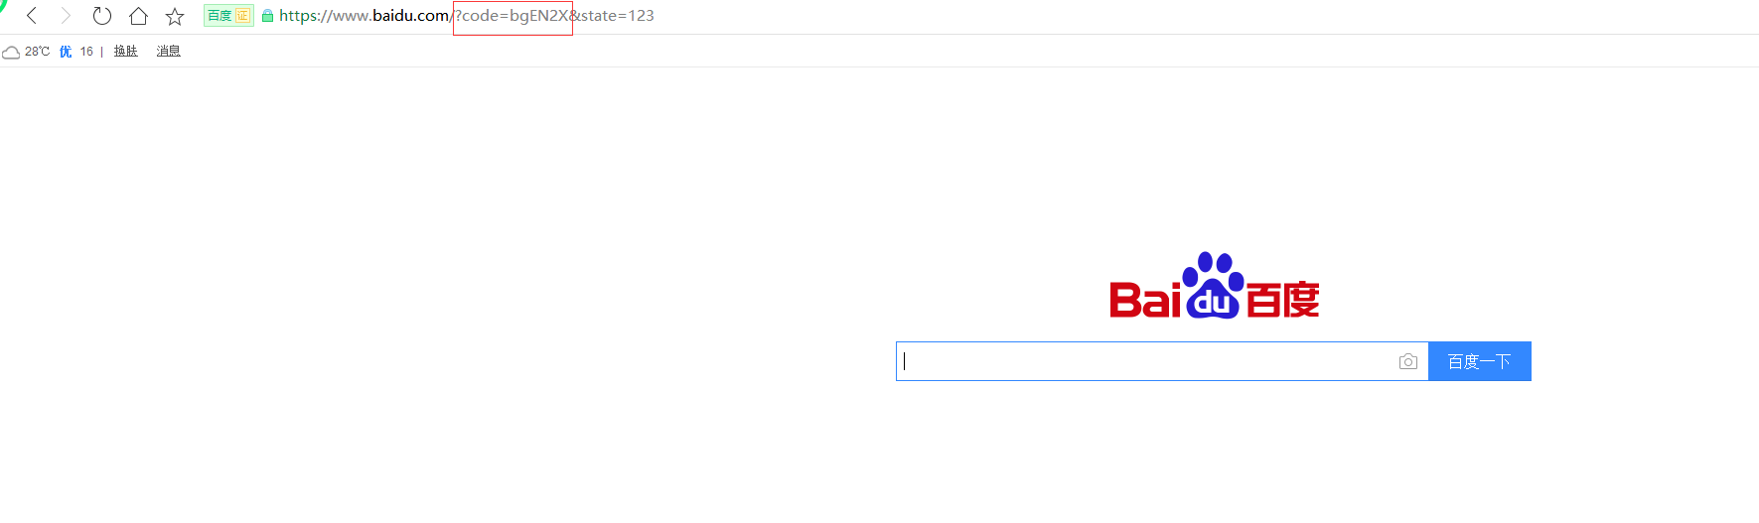

1. 点击“deny” 表示拒绝授权

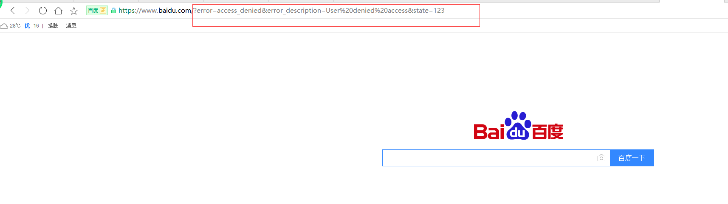

1. 通过得到的code 值获取token

<http://localhost:8888/oauth/token?client_id=client&grant_type=authorization_code&redirect_uri=http://baidu.com&code=>8M7HLD

